附件3：
我校研究生管理系统
上传毕业（学位）电子照片操作指南
一、纸质版照片
未在学校规定时间内统一采集的，自行按流程采集。采集照片通过审核、且上学信网后，需自行冲印纸质版照片（四张小二寸），交给学院研究生秘书，由学院统一交给研究生院207室。
（纸质版照片，需写清学号、姓名、硕/博、学院）
二、电子版照片
通过审核上学信网的电子版照片，需自行上传至我校研究生管理系统，否则影响毕业、学位授予信息的上报。步骤如下：
第一步：登录我校研究生管理系统，进入“工作台”—“学籍管理”—“照片管理应用”
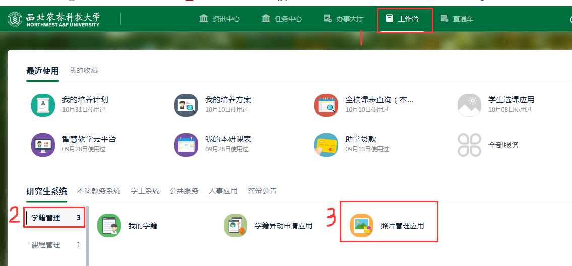

第二步：选“年级”，点“编辑”。
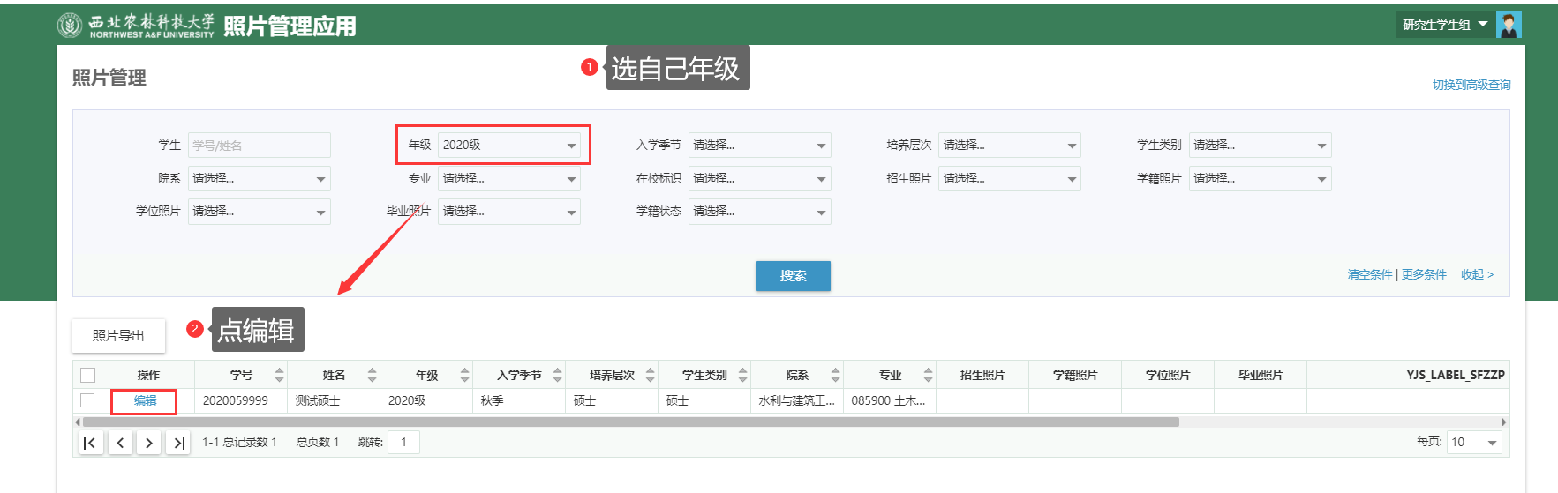

第三步：鼠标放在“毕业照片”“学位照片”灰色位置，出现 “修改头像”，点击上传电子照片即可。
